TÀI LIỆU HƯỚNG DẪN KÝ SỐ BẰNG SIM PKI
Trên Hệ thống quản lý văn bản điều hành VNPT-iOffice – phiên bản
app mobile trên điện thoại thông minh

MỤC LỤC

I. Đối tượng sử dụng 3
II. Điều kiện sử dụng 3
III. Cấu hình ký số SIM PKI trên tài khoản người dùng trên VNPT iOffice Quảng Ngãi 3
IV. Thao tác ký số văn bản trên app mobile 4

Đối tượng sử dụng
- Lãnh đạo đơn vị
- Văn thư đơn vị
- Những người dùng khác có thẩm quyền ký số trên văn bản điện tử

Điều kiện sử dụng
- Đã cài app mobile VNPT iOffice Quảng Ngãi trên điện thoại thông minh
- Đã được cấp sim ký số PKI và sim ký số này đã được kích hoạt
- Đã cấu hình ký số SIM PKI trên tài khoản người dùng trên VNPT iOffice Quảng Ngãi
- Có kết nối internet khi tiến hành ký số

Cấu hình ký số SIM PKI trên tài khoản người dùng trên VNPT iOffice Quảng Ngãi
* Lưu ý: thao tác này chỉ cần thực hiện một lần trên một tài khoản (thông tin cấu hình được lưu trên tài khoản nên không cần tiến hành cấu hình lại khi đổi thiết bị).
- Đăng nhập tài khoản, vào “Thông tin cá nhân” của người dùng trên web để thực hiện chọn hình thức ký muốn sử dụng trên mobile:
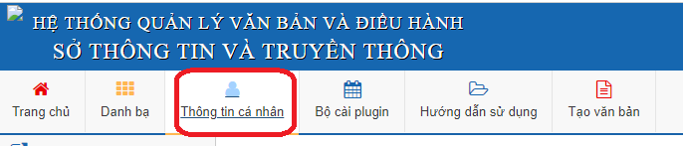
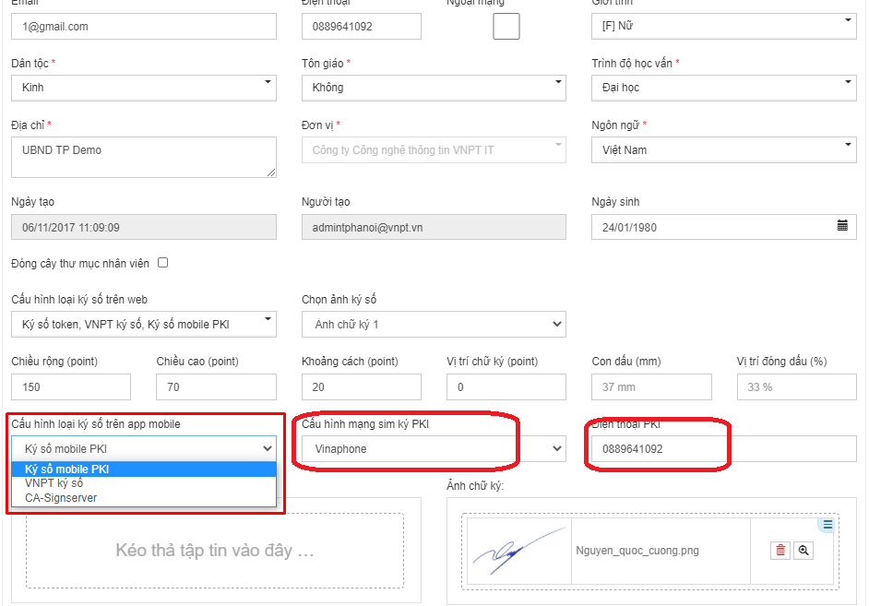

Thao tác ký số văn bản trên app mobile
Ý nghĩa: Thực hiện ký số điện tử (ký PKI) trên file đính kèm của văn bản trên app mobile.
Cách thực hiện:
+ Bước 1: Mở văn bản cần ký số
+ Bước 2: Click icon Ký PKI  ở cạnh file cần ký tại màn hình chi tiết văn bản
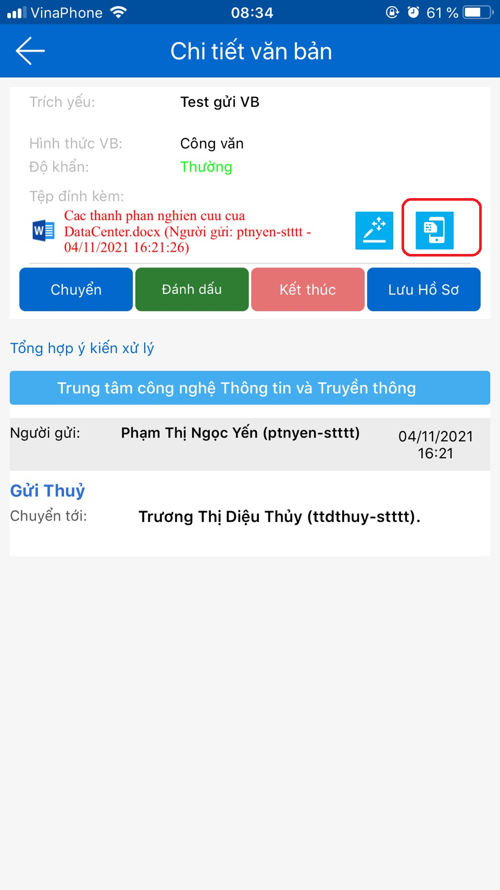
+ Bước 3: Nhấn chọn vị trí ký, có thể di chuyển hình ảnh chữ ký vào vị trí phù hợp
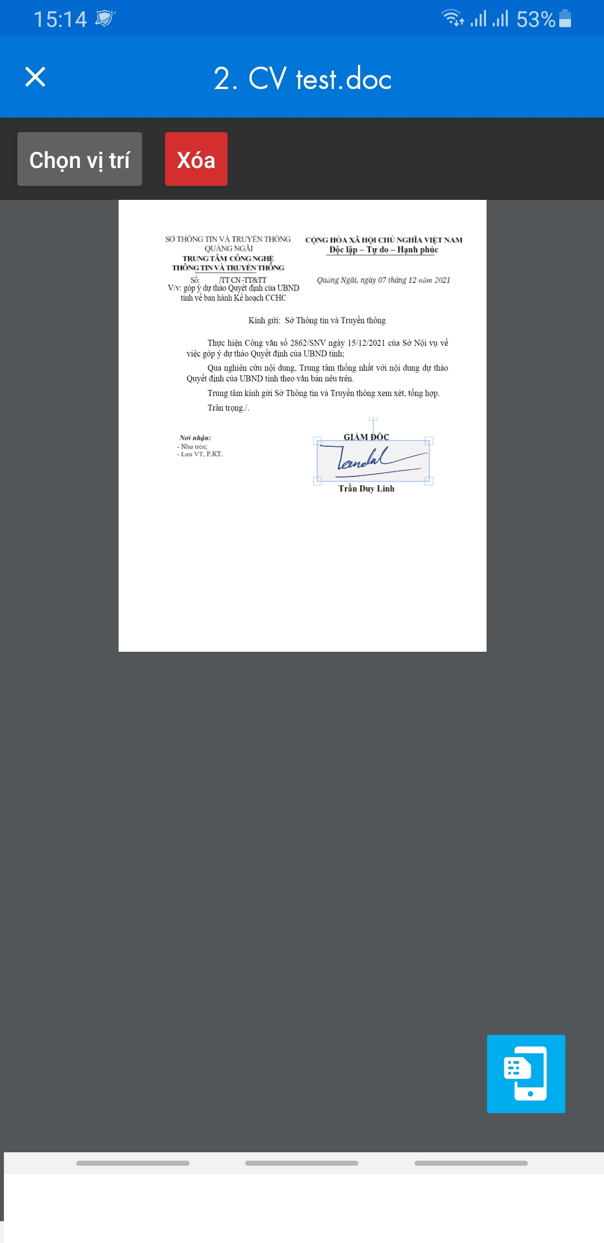
+ Bước 4: Nhấn vào biểu tượng -> hiển thị màn hình nhập mã pin.
+ Bước 5: Nhập mã pin:
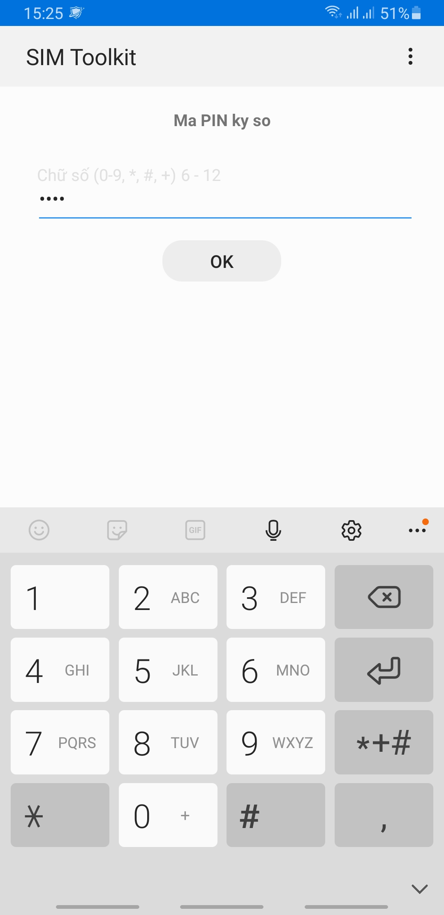
+ Bước 6: Click nút OK => hệ thống thông báo ký thành công. File vừa ký được chuyển sang định dạng pdf. Nhấn nút “Chuyển” để tiếp tục chuyển xử lý văn bản:
